Pārbaudes darbs fizikā 11. klasei
ELEKTRISKIE LĀDIŅI UN ELEKTRISKAIS LAUKS
- variants

1. uzdevums (9 punkti)
Elektrisko lauku rada divas liela izmēra paralēlas metāla plāksnes, kas uzlādētas ar vienāda lieluma, bet pretējas zīmes lādiņiem un novietotas tuvu viena otrai (1. att.), un metāla lodīte, kas lādēta pozitīvi (2. att.). Spriegums starp plāksnēm ir U, bet intensitāte punktā 1 ir E.

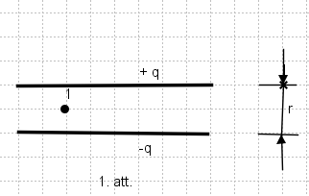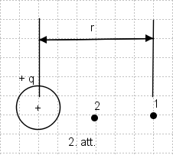

Ieraksti tabulā burtu, ar kuru apzīmēta atbilde!
Nr.p.k. | Uzdevuma solis | Burts, ar kuru apzīmēta atbilde
a) | Elektriskā lauka intensitāti starp plāksnēm (1. att.) var aprēķināt ar formulu …
b) | Ja plāksnes novietos 2 reizes tālāk (1. att.), tad elektriskā lauka intensitāte būs...
c) | Ja plāksnēm (1. att.) pievadīs 2 reizes lielāku lādiņu, tad spriegums starp plāksnēm būs...
d) | Ja plāksnēm (1. att.) pievadīs 2 reizes lielāku lādiņu, tad pievilkšanās spēks starp plāksnēm būs...
e) | Punktā 1 (2. att.) elektriskā lauka intensitāti var aprēķināt ar formulu...
f) | Ja punktā 2 (2. att.) elektriskā lauka intensitāte ir E, tad punktā 1, kas ir divas reizes tālāk no lodītes centra, tā ir...

Burts | Atbilde
A | E = kq/r²
B | E = U/r
C | 2 reizes lielāka (s)
D | 2 reizes mazāka (s)
E | 4 reizes lielāka (s)
F | 4 reizes mazāka (s)
G | tikpat liela (s)

g) Ja plāksnes attālina vienu no otras (sk. 1. att.), tad spriegums starp plāksnēm mainās tā kā parādīts 3. attēlā.
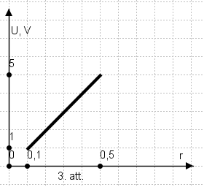

Aprēķini elektriskā lauka intensitāti starp plāksnēm un izsaki to SI mērvienībās!

- uzdevums (4 punkti)

Fotoaparāta zibspuldzes darbināšanai izmanto kondensatoru, kura kapacitāte ir 600 μF. No elektroniskās ierīces to uzlādē līdz 200 V spriegumam.
Aparāts tiek remontēts. Noskaidro, izmantojot aprēķinus, vai 600 μF kondensatoru var aizstāt ar 400 μF kondensatoru, ja zibspuldzes darbināšanai nepieciešama 10 J enerģija!

- uzdevums (4 punkti)

Elektronstaru lampās notiek elektronu kustība homogēnā elektriskajā laukā.
Attēlā parādīts, ka homogēnā elektriskā laukā pretēji intensitātes virzienam ielido
elektrons. Elektrona kustības ātrums ir v₀.
a) Uzzīmē attēlā spēka vektoru, ar kādu elektriskais lauks darbojas uz elektronu!
b) Uzzīmē attēlā paātrinājuma vektoru, kuru elektronam piešķir Kulona spēks!
c) Paskaidro, kas notiks ar elektrona kinētisko enerģiju, kad tas pārvietosies elektriskajā laukā!
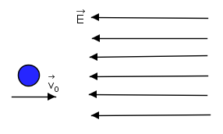

- uzdevums ( 4 punkti )

Plakans kondensators ar klājuma laukumu 100 cm² un attālumu starp klājumiem 1,2 mm, uzlādēts līdz potenciālu starpībai 150 V. Telpa starp klājumiem ir aizpildīta ar petroleju ( petrolejas dielektriskā caurlaidība 2). Elektriskā konstante ir 8,85∙10⁻¹² F/m. Aprēķināt kondensatora lādiņu!

- uzdevums ( 5 punkti )

Metināšanas darbu izpildes laikā atklātā kosmosā no metināšanas vietas visās pusēs lido liels daudzums izkausēto metālisko daļiņu, no kurām daļa uzelektrizējusies. Masīvai daļiņai, kuras lādiņš ir 1 ∙ 10⁻¹¹ C tuvojas viegla daļiņa, kuras masa ir 0,01 mg un lādiņš ir 1 ∙ 10⁻¹² C.
a) Noteikt daļiņu mijiedarbības spēku un daļiņu paātrinājumu brīdī, kad attālums starp tām ir 1 cm!
b) Kā mainās mazas daļiņas paātrinājums kustības laikā?
c) Noteikt daļiņu mijiedarbības spēku un mazas daļiņas paātrinājumu laika brīdī, kad attālums starp daļiņām samazinājās divas reizes!

Balles | 1 | 2 | 3 | 4 | 5 | 6 | 7 | 8 | 9 | 10
Punkti | 1-2 | 3-4 | 5-6 | 7-10 | 11-14 | 15-17 | 18-20 | 21-22 | 23-24 | 25-26

